**Қазақ тілі мен әдебиеті пәні бойынша 6-сынып оқушысының**

**өзіндік жұмысының жоспары**

**22.02.2021 ж.**

**Сабақтың тақырыбы: Менің елім.**

**Мақсаты:** 6.3.6.1 тақырып бойынша үйренген сөздерін қолдана отырып, мәтінде көтерілген мәселені шынайы өмірмен байланыстыру.

**Жаңа сөздер:**

**Кен - руда**

**Шымтезек – торф**

**Тақтатас - сланец**

**Тапсырмалар:**

**114-бет, 3-тапсырма.**

1. **Мәтінді оқып, тірек сөздерді табыңдар.**

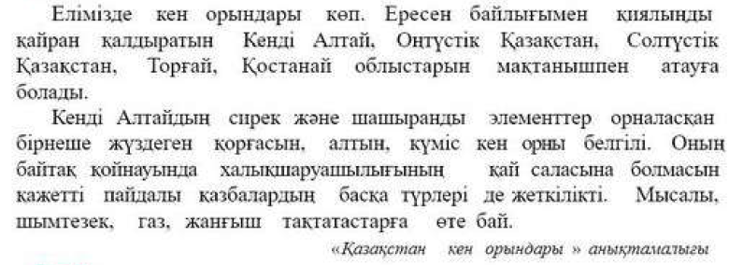

1. **Мәтіннің мазмұны бойынша диалог құрыңдар. Диалогта көтерілген мәселені шынайы өмірмен байланыстырыңдар (5 сұрақ – 5 жауап жазыңдар).**

|  |  |  |  |
| --- | --- | --- | --- |
| **Бағалау критерийі** | **Тапсырма №** | **Дескриптор** | **Балл** |
| **Білім алушы** |
| Тақырып бойынша үйренген сөздерін қолдана отырып, мәтінде көтерілген мәселені шынайы өмірмен байланыстыру. | **1** | Мәтінді оқып, тірек сөздерді жазды. | **2** |
| **2** | Мәтіннің мазмұны бойынша диалог құрды (5 сұрақ – 5 жауап жазды)  Диалогта көтерілген мәселені шынайы өмірмен байланыстырды.  Орфографиялық нормаға сай жазды. | **5**  **2**  **1** |

* Балалар, орындаған тапсырмаларыңызды **ОнлайнМектепке** не ватсапқа қосымшасына жіберіңіздер. Сәттілік тілеймін!